Восемнадцатое января
Классная работа
Приближённое измерение площади фигур.
1.Посмотреть видеоурок https://youtu.be/yBaNvbZMlFU
2.Прочитать конспект
https://foxford.ru/wiki/matematika/priblizhennoe-vichislenie-ploshadei
С конспекта выписать:
Формулу приближенного вычисления площади, универсальный алгоритм приближённого вычисления площади фигуры .
Решить задачу по алгоритму с проверь себя.
3. Решить задачи
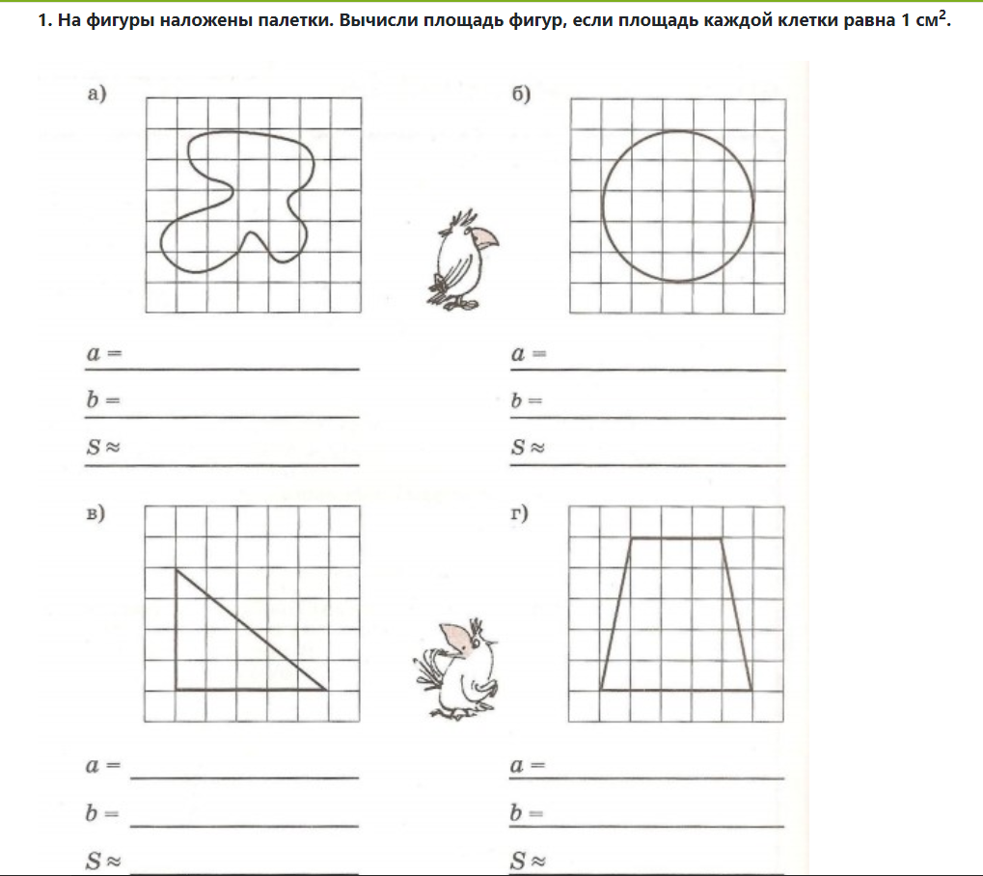
4. Домашнее задание
Восемнадцатое января
Домашняя работа
Решить

